Réalisation d’une benne trois points

Situation :

On désire réaliser une benne similaire à celle-ci-dessous.
La hauteur de la porte est 35 cm.
Avant de la benne
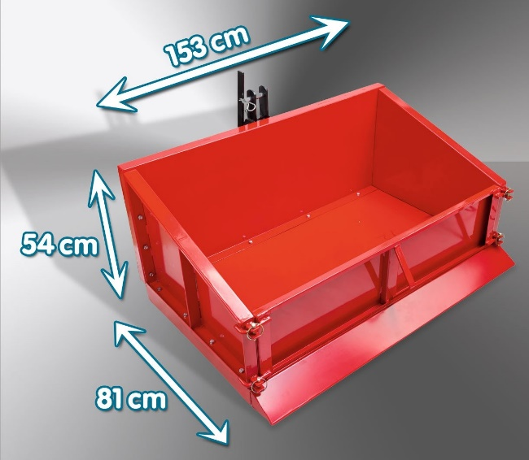

Face latérale de la benne
Face latérale de la benne

Fond de la benne
Fond de la benne

Porte de la benne
Porte de la benne

La structure de la benne est réalisée avec du tube de section carrée (30x30), dont le prix au mètre est de 9,91 € Hors Taxe.

Les plans de chaque face de la benne sont donnés ci-dessous.
Chaque trait correspond à un tube.

Face latérale de la benne
Fond de la benne

Porte de la benne
Avant de la benne

Problématique

Quel sera le coût de l’ensemble de la structure de cette benne ?

- Préciser quelles sont les dimensions de la benne à réaliser (Hauteurs max et min, largeur et profondeur).
………………………………………………………………………………………………………………………………………………………………………………………………………………………………………………………………………………………………………………………………………………………
…………………………………………………………………………………………………………………

- Préciser quel est le type de tube utilisé pour la structure.
…………………………………………………………………………………………………………………
…………………………………………………………………………………………………………………
…………………………………………………………………………………………………………………

- Préciser quel est le nom du volume formé par la benne en justifiant la réponse.
…………………………………………………………………………………………………………………
…………………………………………………………………………………………………………………
…………………………………………………………………………………………………………………
…………………………………………………………………………………………………………………

- Déterminer le nom des figures planes délimitées par le contour de chaque face de la benne. Justifier chaque réponse.

…………………………………………………………………………………………………………………
…………………………………………………………………………………………………………………
…………………………………………………………………………………………………………………
…………………………………………………………………………………………………………………
…………………………………………………………………………………………………………………
…………………………………………………………………………………………………………………
…………………………………………………………………………………………………………………
…………………………………………………………………………………………………………………

- Proposer (sans les réaliser) les différentes étapes nécessaires pour répondre à la problématique.
…………………………………………………………………………………………………………………
…………………………………………………………………………………………………………………
…………………………………………………………………………………………………………………
…………………………………………………………………………………………………………………
…………………………………………………………………………………………………………………
…………………………………………………………………………………………………………………
…………………………………………………………………………………………………………………
…………………………………………………………………………………………………………………
…………………………………………………………………………………………………………………
…………………………………………………………………………………………………………………

- Répondre à la problématique en détaillant l’ensemble des calculs.
…………………………………………………………………………………………………………………
…………………………………………………………………………………………………………………
…………………………………………………………………………………………………………………
…………………………………………………………………………………………………………………
…………………………………………………………………………………………………………………
…………………………………………………………………………………………………………………
…………………………………………………………………………………………………………………
…………………………………………………………………………………………………………………
…………………………………………………………………………………………………………………
…………………………………………………………………………………………………………………
…………………………………………………………………………………………………………………
…………………………………………………………………………………………………………………
…………………………………………………………………………………………………………………
…………………………………………………………………………………………………………………
…………………………………………………………………………………………………………………
…………………………………………………………………………………………………………………
…………………………………………………………………………………………………………………
……………………………………………………………………………………………………………………………………………………………………………………………………………………………………
…………………………………………………………………………………………………………………
…………………………………………………………………………………………………………………
…………………………………………………………………………………………………………………
…………………………………………………………………………………………………………………
…………………………………………………………………………………………………………………
…………………………………………………………………………………………………………………
……………………………………………………………………………………………………………………………………………………………………………………………………………………………………
…………………………………………………………………………………………………………………
…………………………………………………………………………………………………………………

- Déterminer le nombre de tubes à acheter si on les achète en barre de 6 mètres.
…………………………………………………………………………………………………………………
…………………………………………………………………………………………………………………
…………………………………………………………………………………………………………………
…………………………………………………………………………………………………………………
…………………………………………………………………………………………………………………
…………………………………………………………………………………………………………………
…………………………………………………………………………………………………………………
……………………………………………………………………………………………………………………………………………………………………………………………………………………………………
…………………………………………………………………………………………………………………
…………………………………………………………………………………………………………………

- Calculer le nouveau prix de revient de la structure de la benne.
…………………………………………………………………………………………………………………
…………………………………………………………………………………………………………………
…………………………………………………………………………………………………………………
…………………………………………………………………………………………………………………
…………………………………………………………………………………………………………………
……………………………………………………………………………………………………………………………………………………………………………………………………………………………………
…………………………………………………………………………………………………………………
…………………………………………………………………………………………………………………

- Calculer le volume maximal que peut contenir cette benne.
…………………………………………………………………………………………………………………
…………………………………………………………………………………………………………………
…………………………………………………………………………………………………………………
…………………………………………………………………………………………………………………
…………………………………………………………………………………………………………………

